راهنمای سامانه ارتباط مستقیم با ادارات معاونت آموزشی

برای دسترسی به سامانه از آدرس اینترنتی زیر استفاده نمایید .
https://erp.guilan.ac.ir/Hermes.html?param=Answering_Ins_Create.aspx
همچنین می توانید از مسیر زیر نیز به سامانه دسترسی داشته باشید.
پرتال دانشگاه گیلان(guilan.ac.ir) - ارتباط مستقیم با رئیس دانشگاه
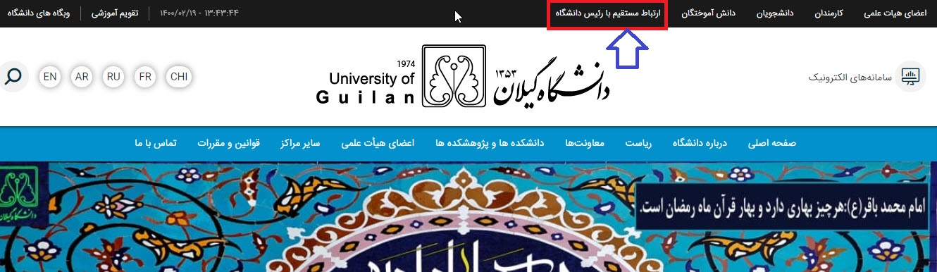
پس از ورود به سامانه، ابتدا حوزه مورد نظر که از آنها سوالی دارید (مثلا ارتباط با اداره فارغ التحصیلان یا ارتباط با دفتر استعداد های درخشان و ....)را انتخاب نمایید .
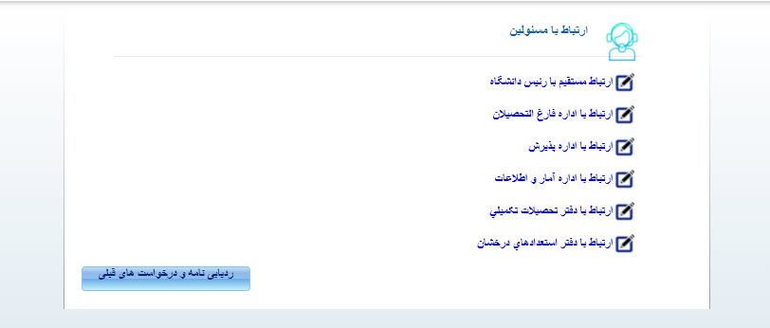
بعد از انتخاب حوزه، صفحه ی زیر نمایش داده می شود. لازم است برای پی گیری و ردیابی درخواست خود حتما کد رهگیری (که در تصویر زیر با کادر قرمز مشخص شده)و رمز عبور(که در تصویر زیر با کادر آبی مشخص شده )را در جایی نگه داری نمایید.
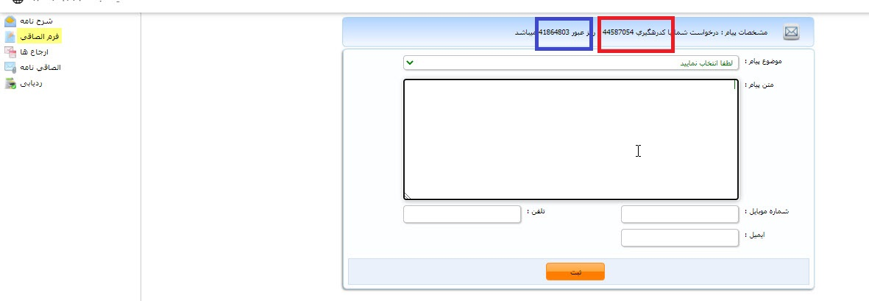

در صفحه مورد نظر حتما نام و نام خانوادگی ، شماره دانشجویی ،شماره تماس خود را وارد نمایید در غیر این صورت امکان بررسی و پاسخ گویی به مشکل شما وجود نخواهد داشت.
بعد از تکمیل فرم فوق دکمه ثبت را انتخاب نمایید تا درخواست شما به مسئول مورد نظر ارجاع گردد.
در صورت لزوم، می توانید در قسمت الصاقی نامه مدارک مورد نظر خود را ضمیمه نمایید.
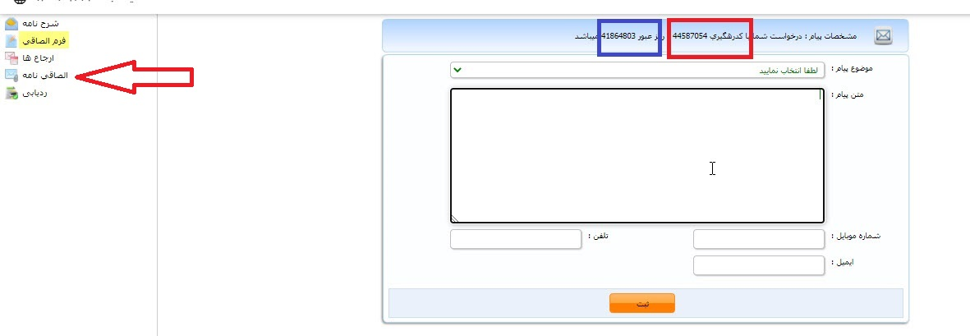

برای ردیابی درخواست های قبلی خود از دکمه ردیابی نامه و درخواست های قبلی استفاده کنید.
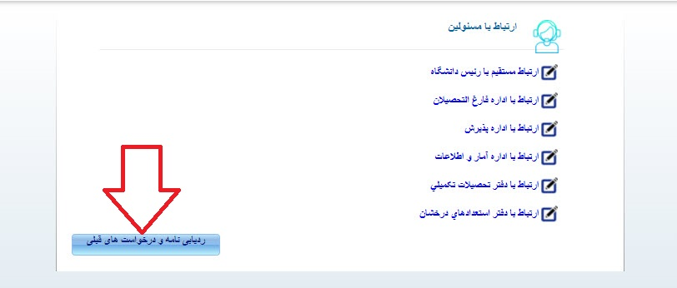

کد رهگیری و رمز عبوری که در مراحل قبل دریافت نموده اید را وارد کنید.
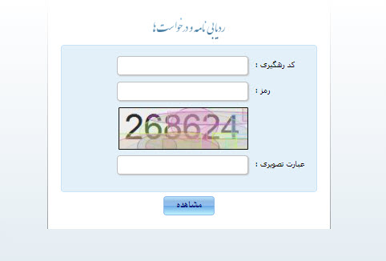

می توانید در هر لحظه وضعیت درخواست خود را بررسی نمایید و ملاحظه کنید درخواست شما به چه افرادی ارجاع شده است.
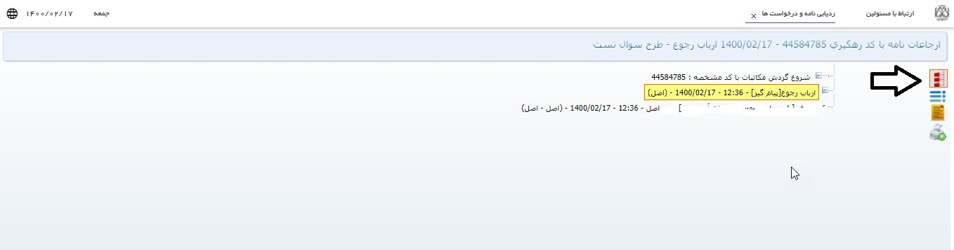

بعد از گذشت 72 ساعت کاری از زمان ثبت درخواست، می توانید جهت پیگیری درخواست خود از قسمت یادداشت ها، پیامهای بررسی کنندگان را ملاحظه نمایید. برای دسترسی به پیام های بررسی کنندگان روی دکمه یادداشت(سمت راست سومین دکمه از بالا) کلیک نمایید.

